**大模型驱动的开放世界目标感知研究报告**

**实验目标：**

1. 研究大模型驱动的开放世界目标感知，融合使用多个大模型的多模态感知能力，实现开放世界零样本条件下，自动目标检测、识别、分割功能。

**实验内容1 - RAM++的理解和实现：**

**现有的技术方案的缺陷：**

* 在细类别上存在不足，无法展现出图像中的二级类别信息，导致监督信号存在偏移
* 使用既定的词汇进行训练，限制了其在开放词汇下的检索能力。

**论文主要贡献可以总结如下：**

* 将图像-标签-文本三联体集成在一个统一的对齐框架中，在预定义的标签类别上实现了优越的性能，并增强了对开放集类别的识别能力。
* 第一次将LLM的知识纳入图像标记训练阶段，允许模型集成视觉描述概念，以便在推理过程中进行开放集类别识别。
* 对OPENImage、ImageNet、HICO基准测试的评估表明，RAM++在大多方面都超过了现有的SOTA开放集图像标记模型，综合实验为强调多粒度文本监督的有效性提供了证据。

**相关工作（提高标记模型的开放集能力）：**

Tag Supervision-标签监督：为一个图像分配多个标签，多标签训练（图片多分类）

Text Supervison-文本监督：使用统一的对齐框架内对齐多个文本和单个标签（图文对齐训练）

Description Supervision-描述监督：Tag对应的LLM知识集成到训练过程中

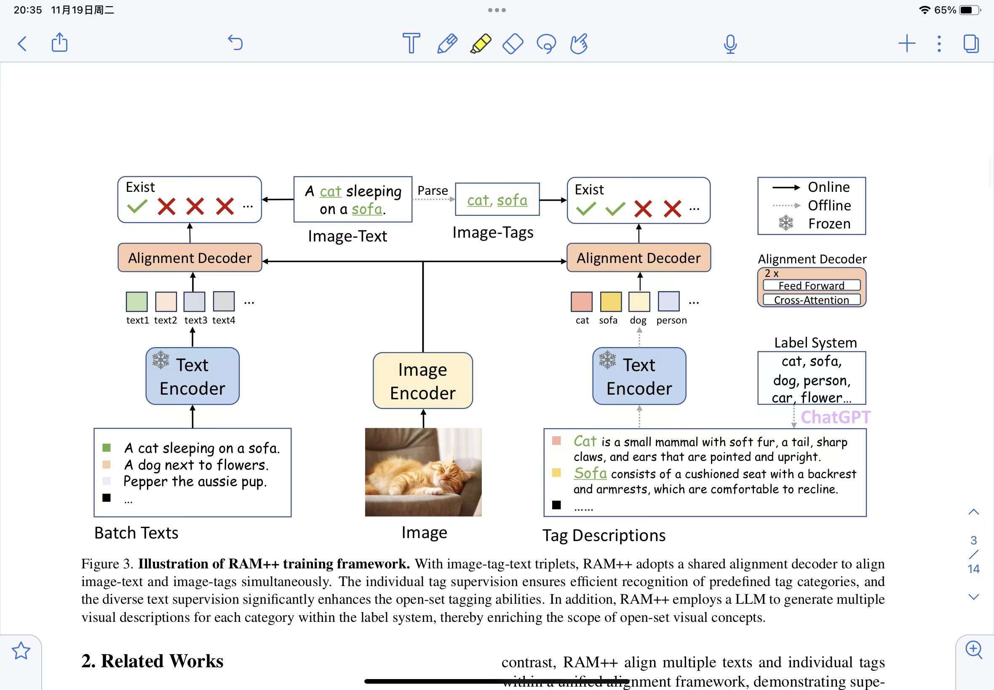

图1 RAM++训练框架解释说明

RAM++，是一个基于多粒度文本监督的开放集图像标记模型，包括细节描述文本监督和tag描述监督。如图1所示，RAM++的体系结构包括图像编码器、文本编码器和对齐解码器。训练数据是图像-标签-文本三联体，包括图像-文本对和从文本中解析出的image标记。在训练过程中，模型的输入由包含batch间可变的文本和固定标签描述的图像组成。然后模型输出对应于每个图像标签/文本对的对齐概率分数，通过对齐损失进行优化。

【框架图再解释】—— 对于图像-标签-文本三联体，RAM++采用了一个共享的对齐解码器来同时对齐图像-文本和图像标签。为了清晰起见，图1将这个框架分成了两个部分。左边的部分说明了图像-文本对齐的过程，其中来自当前训练批处理的文本通过文本编码器来提取全局文本嵌入。这些文本嵌入随后通过对齐解码器中的交叉注意层与图像特征对齐，其中文本嵌入作为查询，图像特征作为键和值。相反，右边的部分强调图像标记的过程，其中图像特征使用相同的文本编码器和对齐解码器交互。

**创新方法的理解：**

* RAM++的图像-标签-文本对齐（ITTA）架构通过合并全局文本监督（句子监督，类似BLIP）和单个标签监督（tag监督，类似CLIP）来解决精度与性能的问题
* RAM++基于LLM对标签进行描述（“GPT-3.5-turbo”模型），补充了tag的额外知识，增强了模型对未知标签的泛化能力
* 结合了针对不同步骤的在线/离线设计，确保了图像文本对齐和图像标签过程的无缝集成。

本文介绍了一种具有鲁棒泛化能力的开放集图像标记模型RAM++。通过利用多粒度的文本监督，RAM++在各种开放集类别中实现了卓越的性能。综合评估表明，RAM++在大多数方面都超过了现有的SOTA模型。鉴于LLM在自然语言过程中的革命，RAM++强调，整合自然语言知识可以显著增强视觉模型。我们希望我们的努力能为其他作品提供一些灵感。

【Summary】RAM++：输入图片获得图像包含的标签（Pictures -> Image Tags）

**RAM++项目使用**

下载代码 <https://github.com/xinyu1205/recognize-anything>，并解压进入命令行窗口，cd切换目录至文件夹，执行pip install -e .

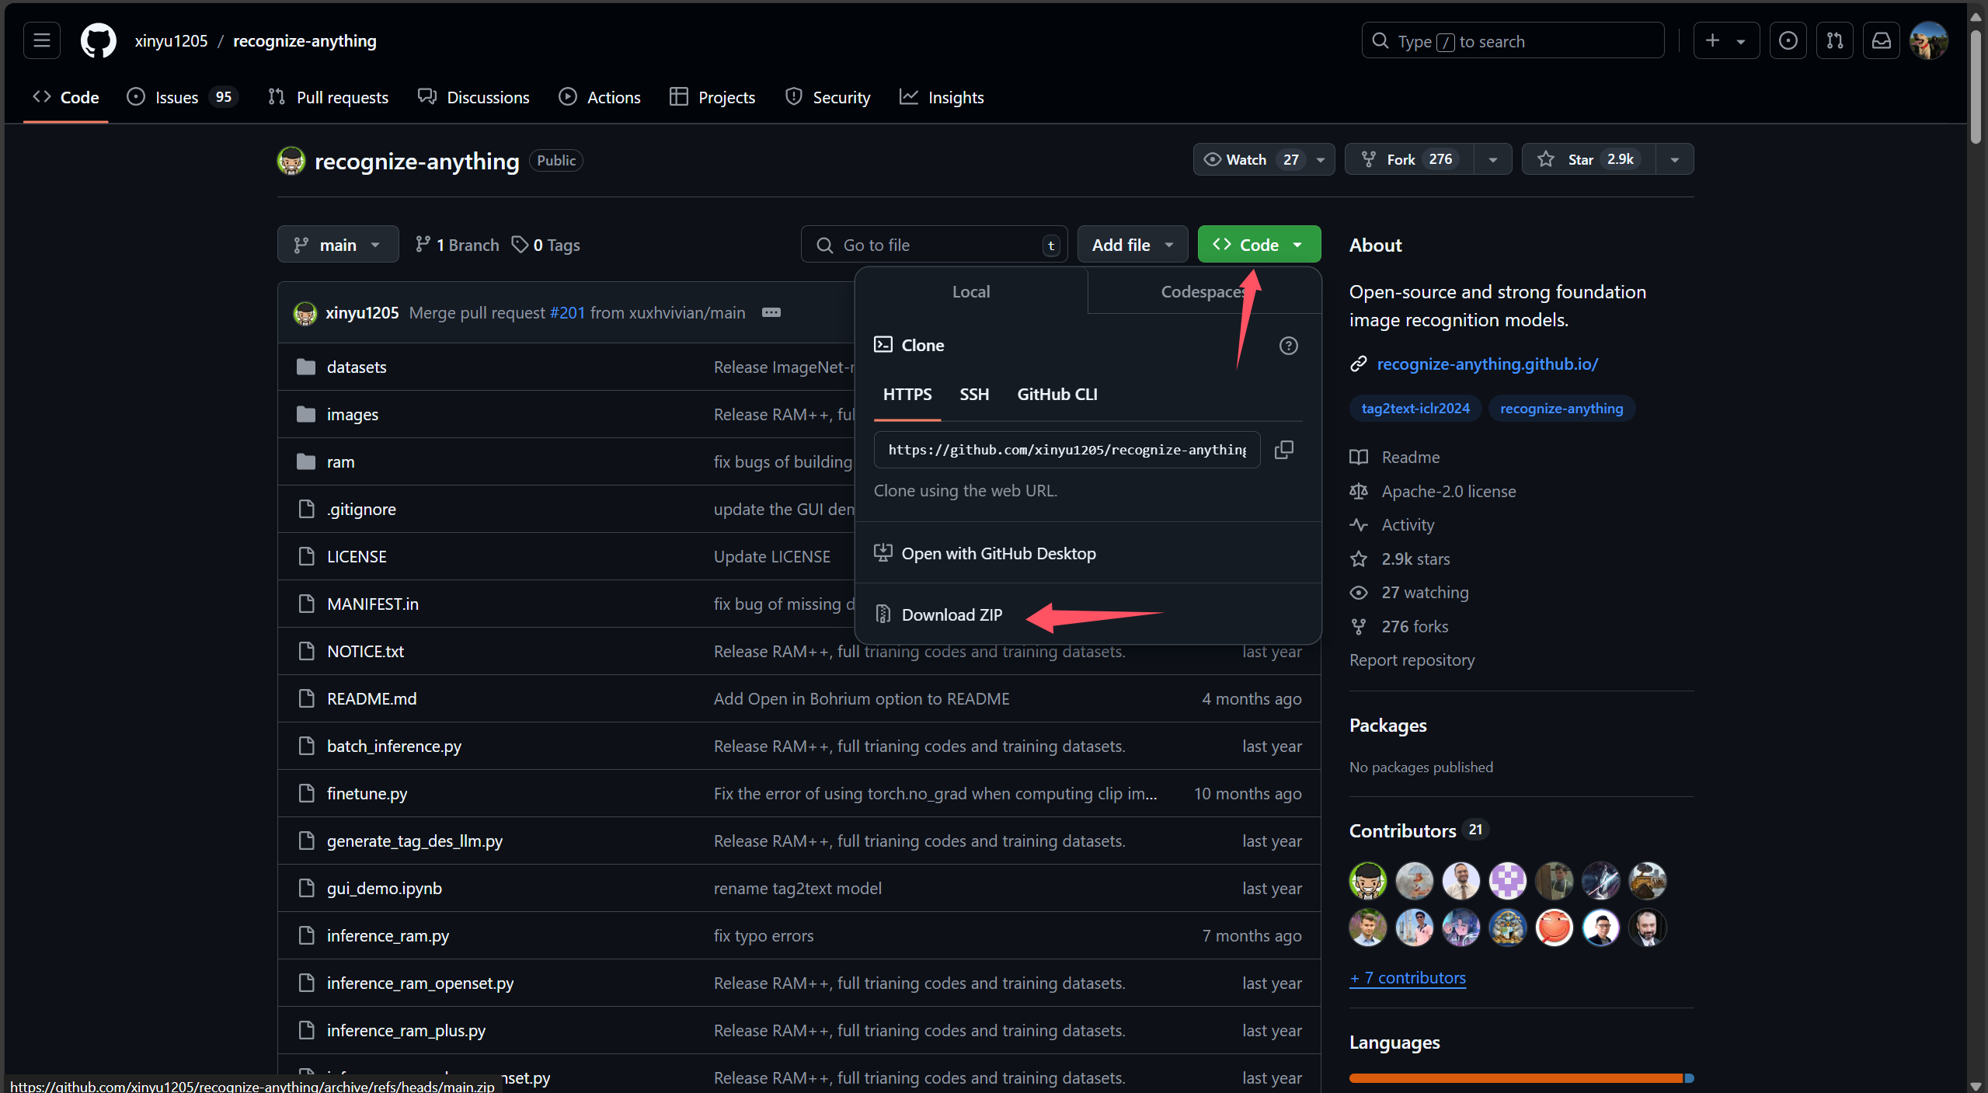

图2 下载recognize-anything-main代码

下载预训练模型：<https://huggingface.co/xinyu1205/recognize-anything-plus-model/blob/main/ram_plus_swin_large_14m.pth>，并在Anaconda Prompt中新建RAM-Ground-SAM虚拟环境，配置GPU和相关第三方库（timm、scipy等等）

由于网上没有RAM++的Demo，因此自己设计完成，在VS Code打开recognize-anything-main项目文件夹，在项目根目录创建pretrained文件，并放置下载好的ram_plus_swin_large_14m.pth模型，加入infer_dir.py文件用以推理。

先使用本地数据集尝试运行（jpg格式），得到结果如下（Google Colab也能运行）：

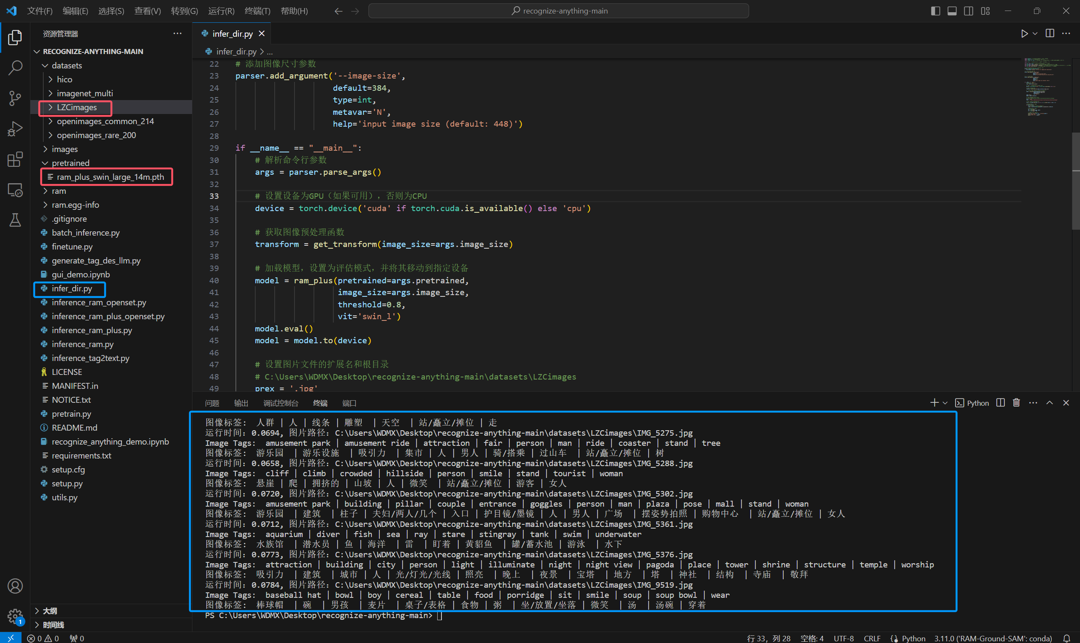

图3 RAM++运行测试

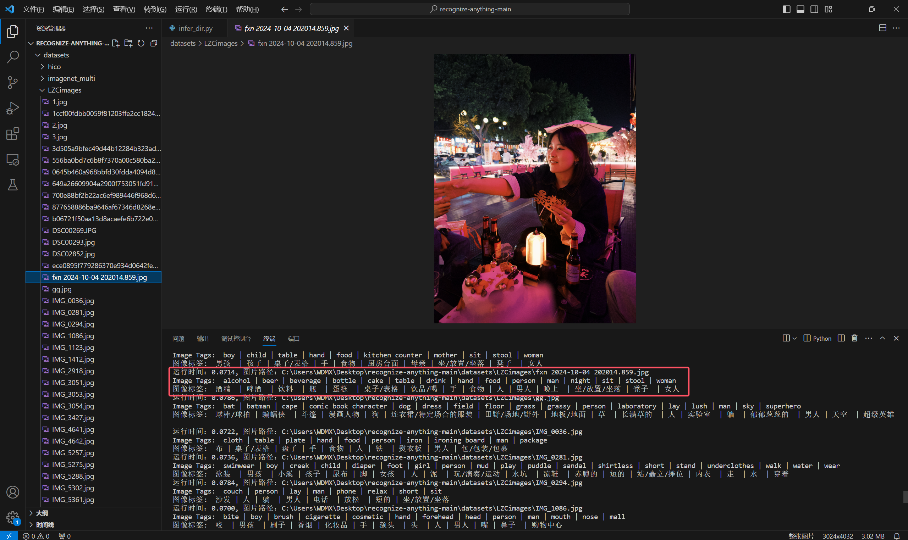

图4 RAM++结果检查

**实验内容2 - 结合DINO和SAM实现Grounded-SAM：**

了解Grounded-Segment-Anything模型时，主要了解全自动标注集成项目(Grounded-SAM)和由文本提示检测图像任意目标(Grounding DINO)，其中Grounded-SAM使用Grounding DINO作为开放集对象检测器，并与任何分割模型（SAM）相结合。**这种整合可以根据任意文本输入检测和分割任何区域**。【不过多赘述】

【Summary】Grounded-SAM：根据标签等输入信息，在图像中生成框和掩码

**总体实现流程：**

1、使用Grounding DINO根据文本提示生成边界框。

2、提示Segment-Anything-Model为其生成相应的分割蒙版。

此处根据Github教程：<https://github.com/NielsRogge/Transformers-Tutorials/blob/master/Grounding%20DINO/GroundingDINO_with_Segment_Anything.ipynb>，先实现将Combining Grounding DINO和Segment Anything (SAM)结合来生成基于文本的掩码。

由于本地GPU环境的Jupyter Notebook始终报错且VPN连接存在一定网速障碍，在多次尝试后最后选择使用Google Colab，运行ipynb的结合示例代码并对内容进行解释说明，理解输入和输出，并对最终结合的代码集成进行思考和准备。

【在本案例中，我们将结合2个非常酷的模型--[Grounding DINO](https://www.google.com/url?q=https%3A%2F%2Fhuggingface.co%2Fdocs%2Ftransformers%2Fmain%2Fen%2Fmodel_doc%2Fgrounding-dino)和[SAM](https://www.google.com/url?q=https%3A%2F%2Fhuggingface.co%2Fdocs%2Ftransformers%2Fen%2Fmodel_doc%2Fsam)，将使用Grounding DINO根据文本提示（后续换为RAM++）生成边界框，再提示SAM为其生成相应的分割蒙版。】

我们首先构建环境和导入第三方库，见图5所示。

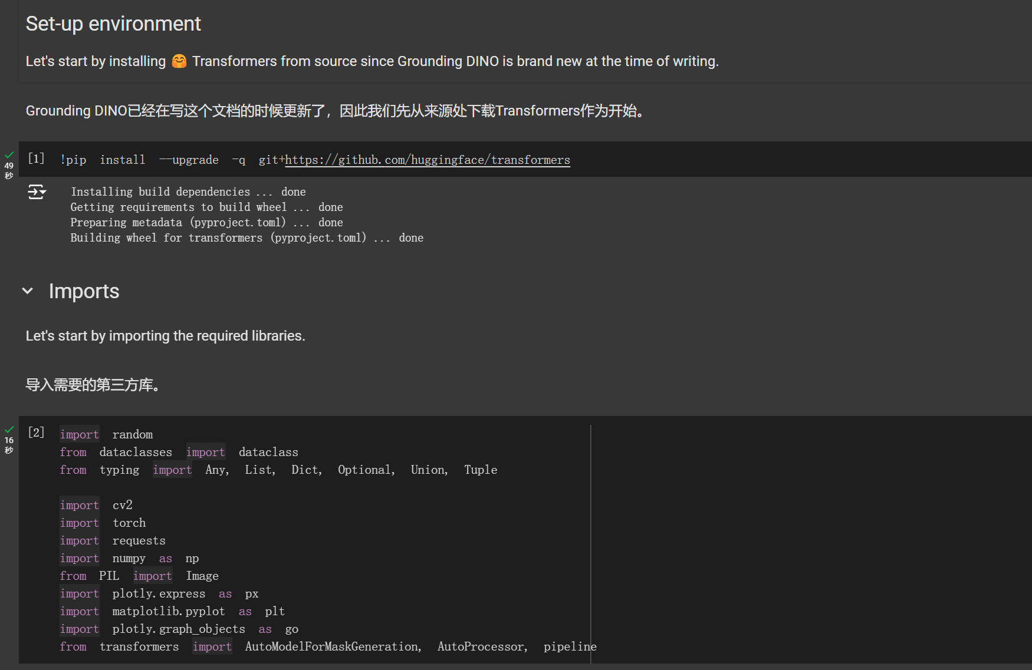

图5 环境准备

设计一个专用的Python数据类——存储Grounding DINO的检测结果，并编写多个工具类。

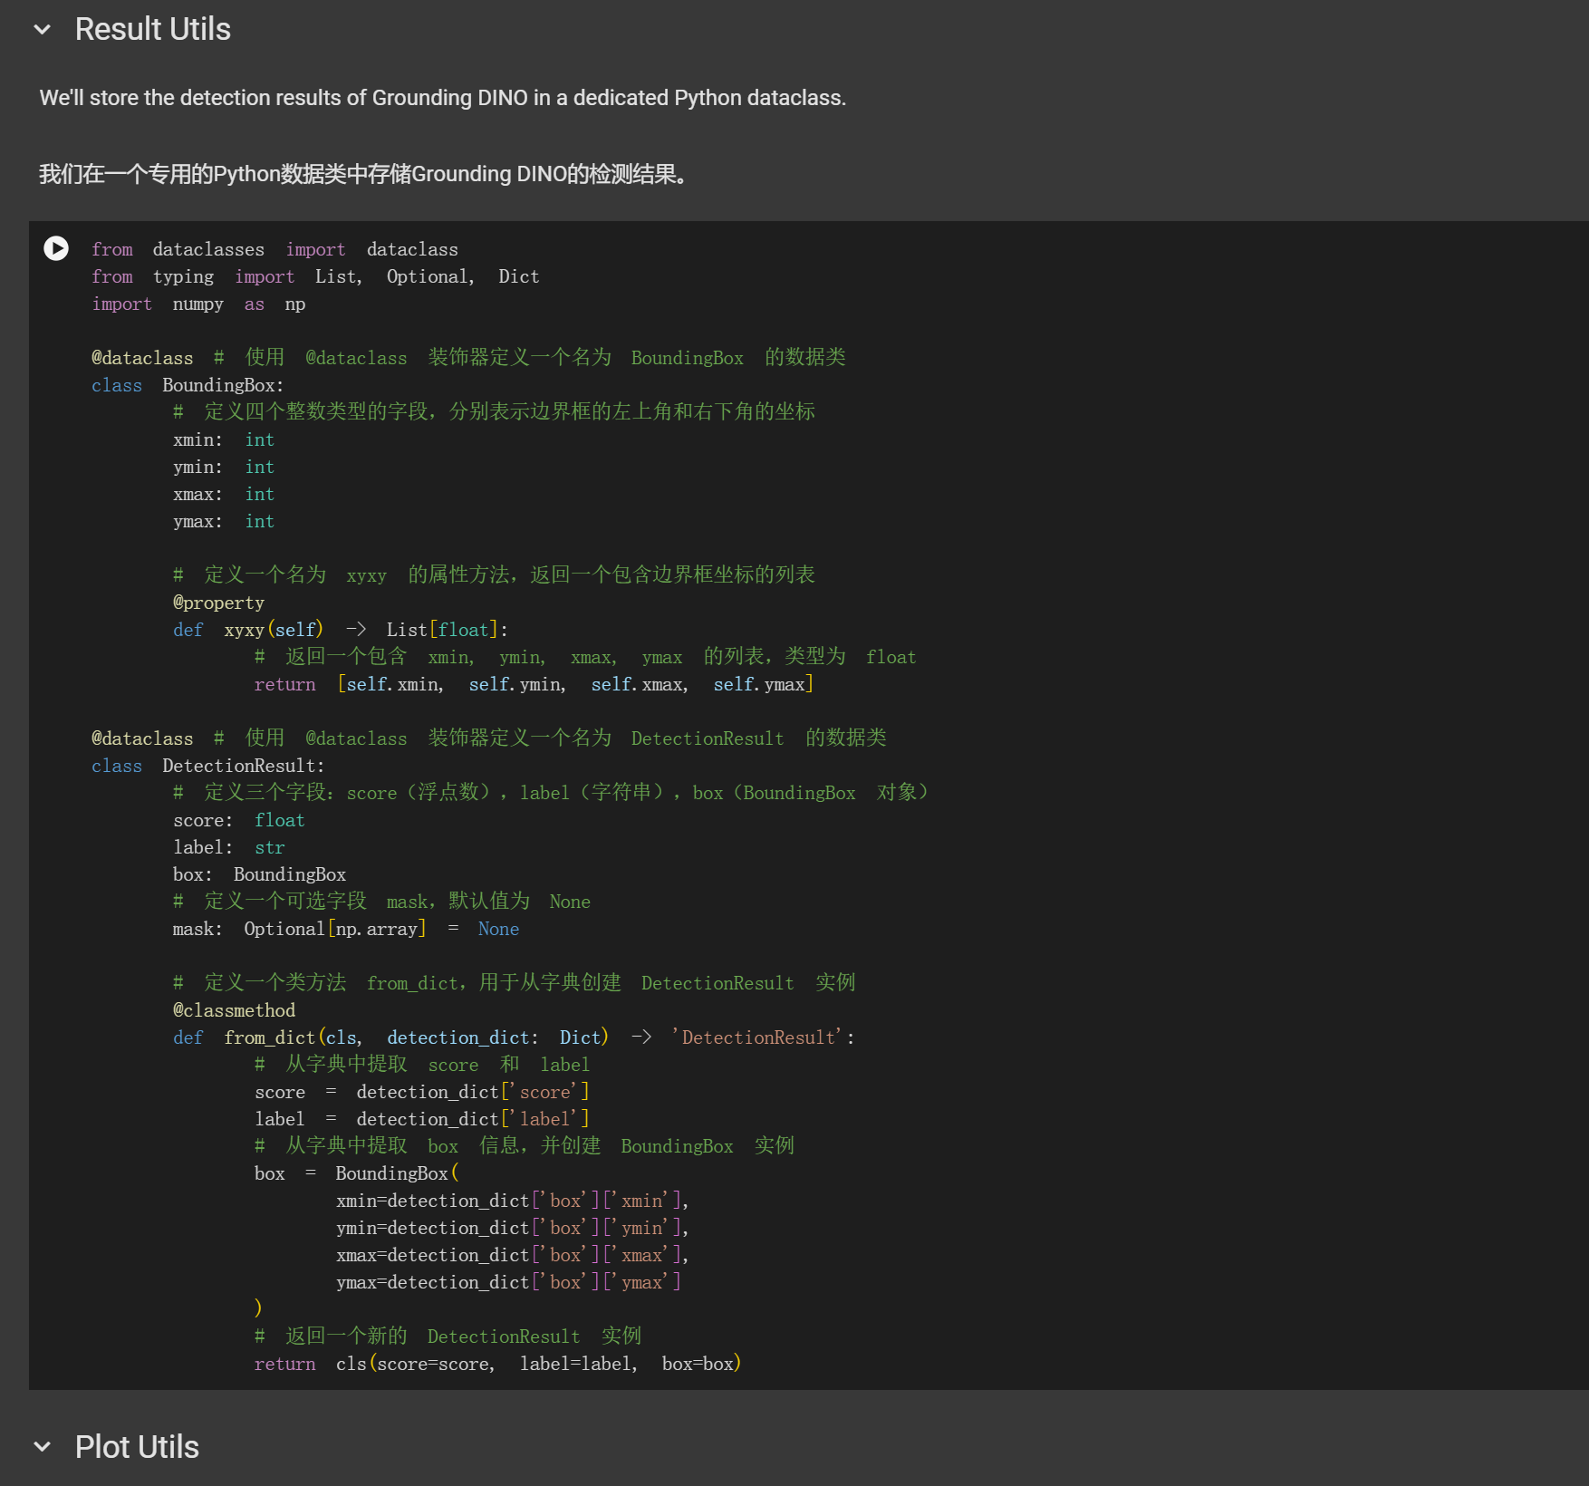

图6 定义检测结果存储数据类

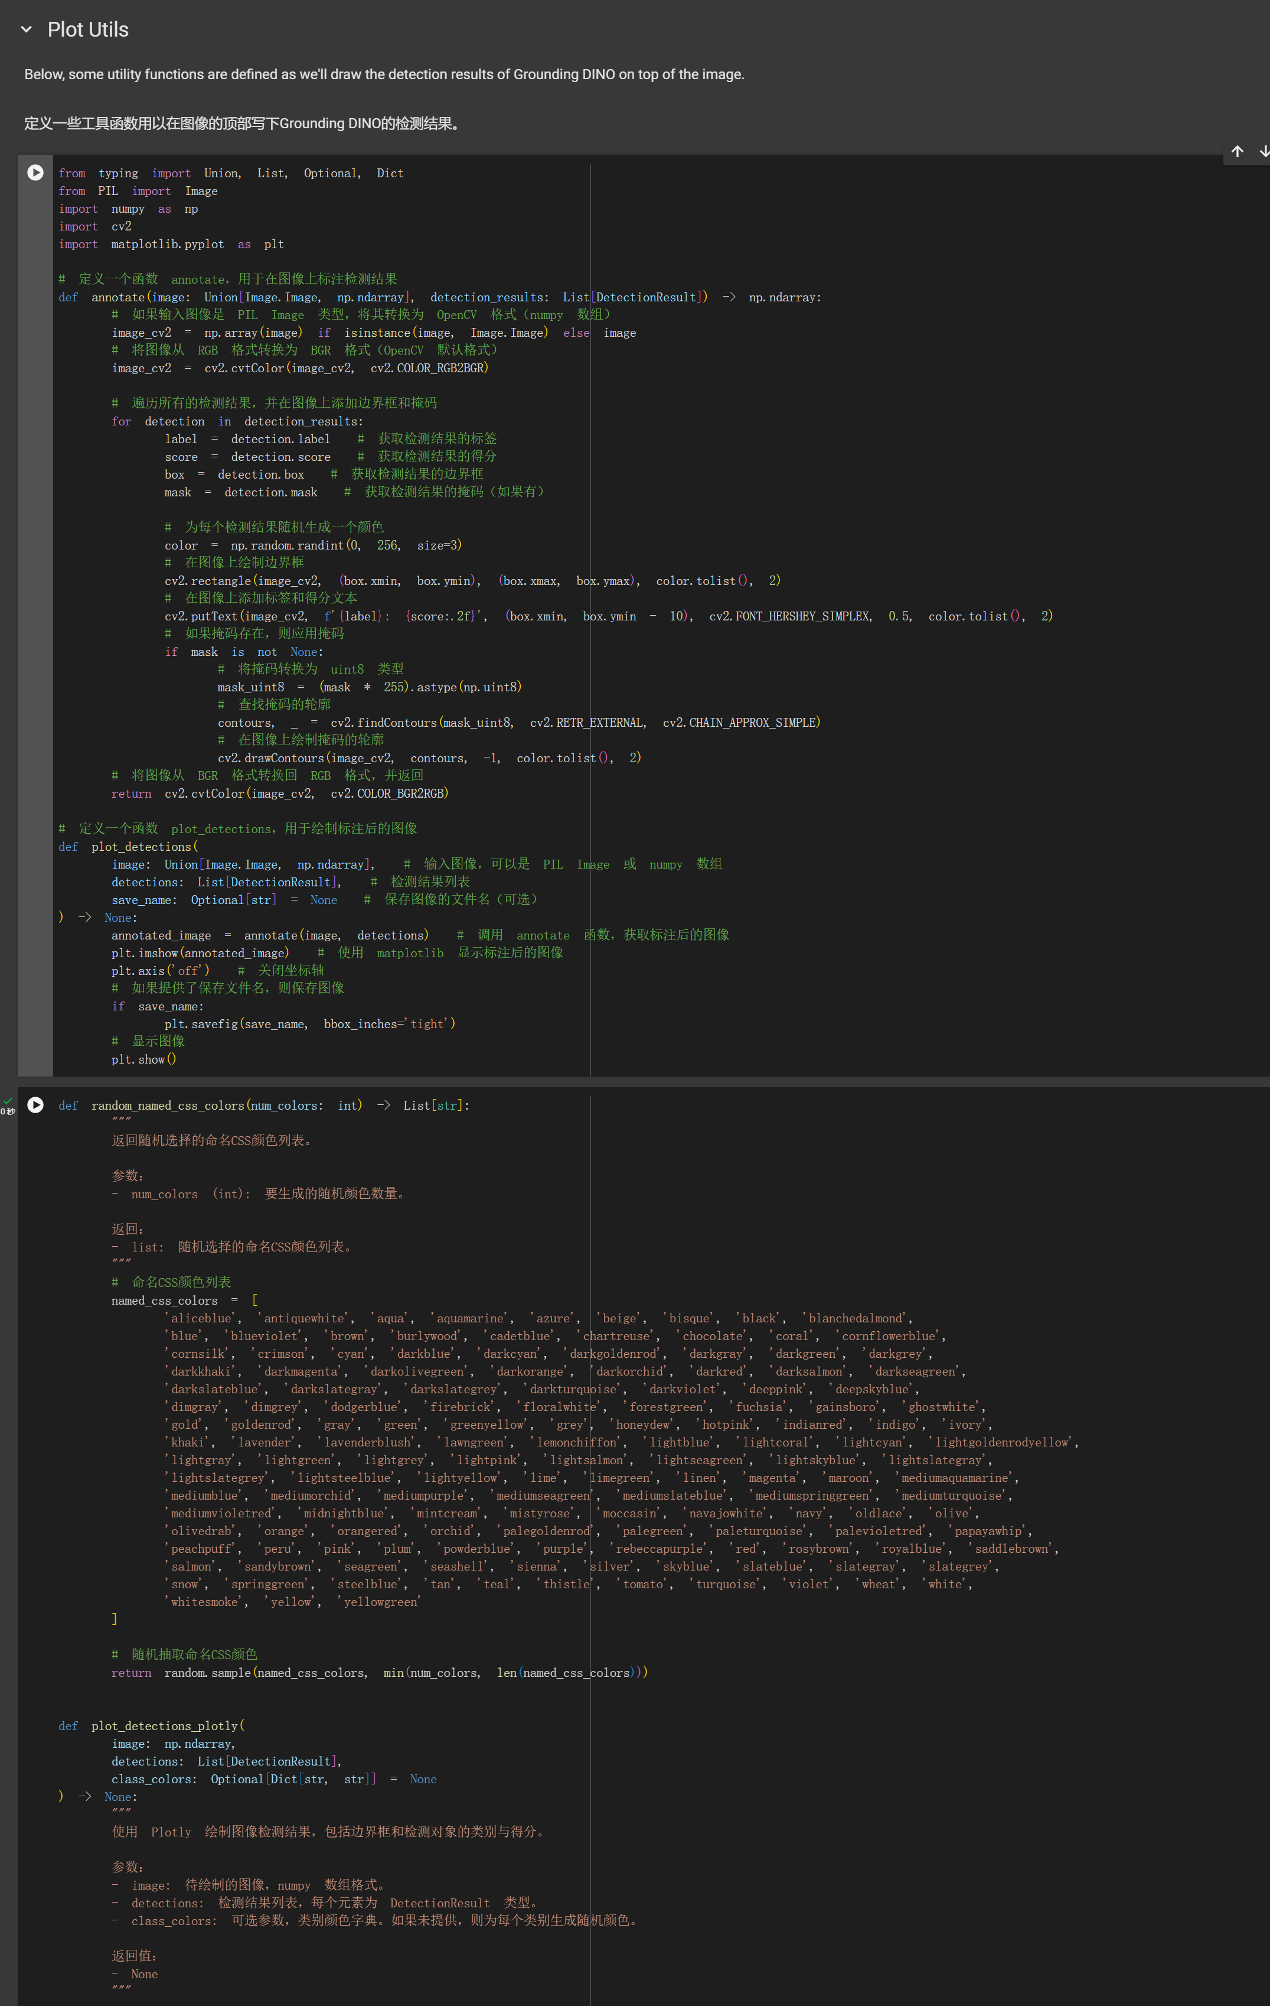



图7 定义工具函数类

定义用于转化、加载、提取和优化等用途的工具函数。

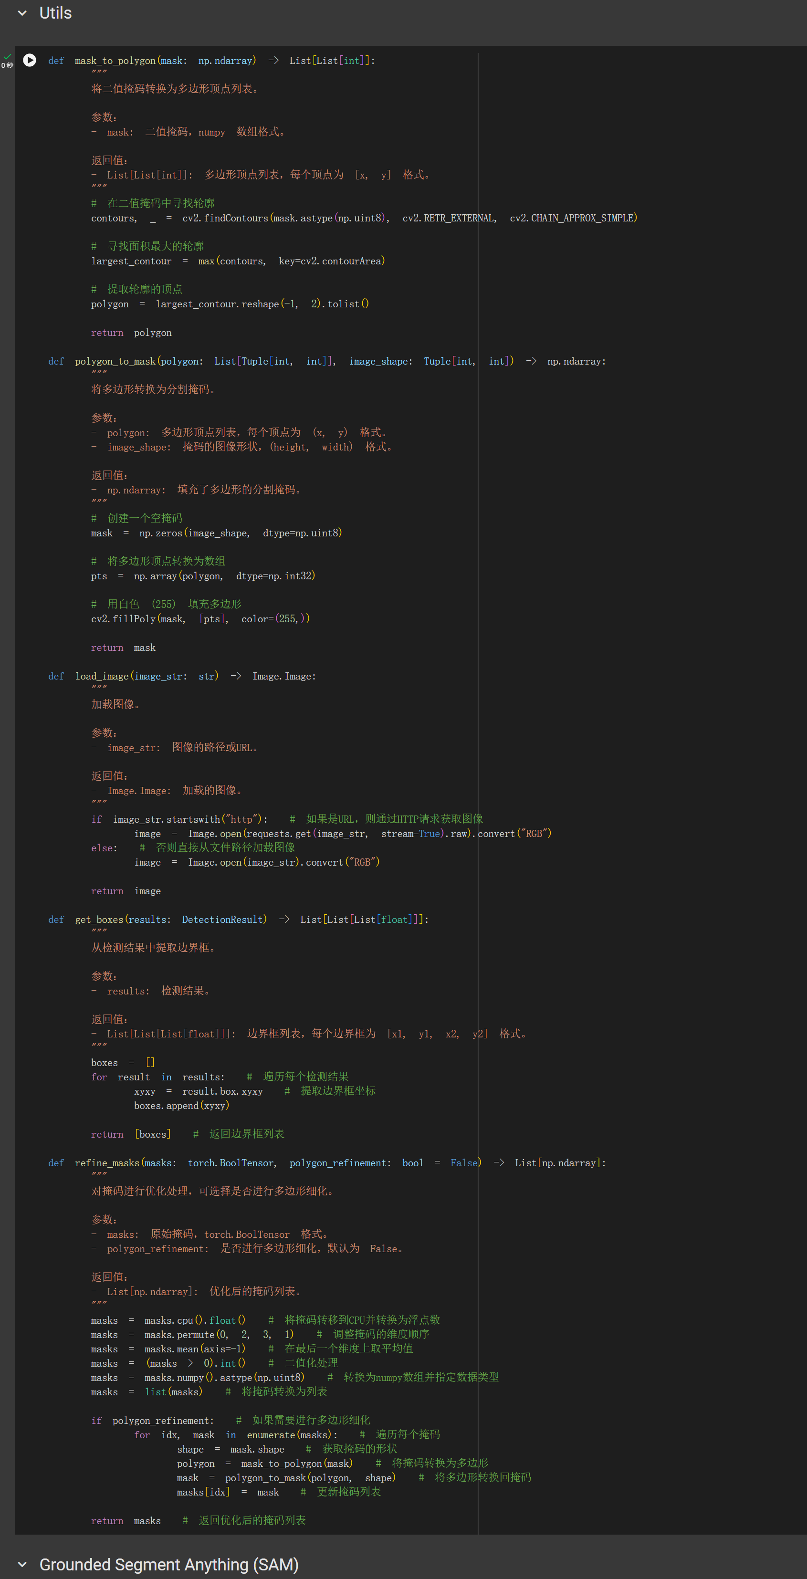



图8 定义多用途工具函数

现在是时候定义Grounded SAM 方法了！这个方法非常简单：

1、用Grounding DINO去检测含一套文本（后用RAM++给出）的图片，输出是一套的边界框。

2、根据边界框调用Segment Anything（SAM），对模型输出每个图片的切割掩码。

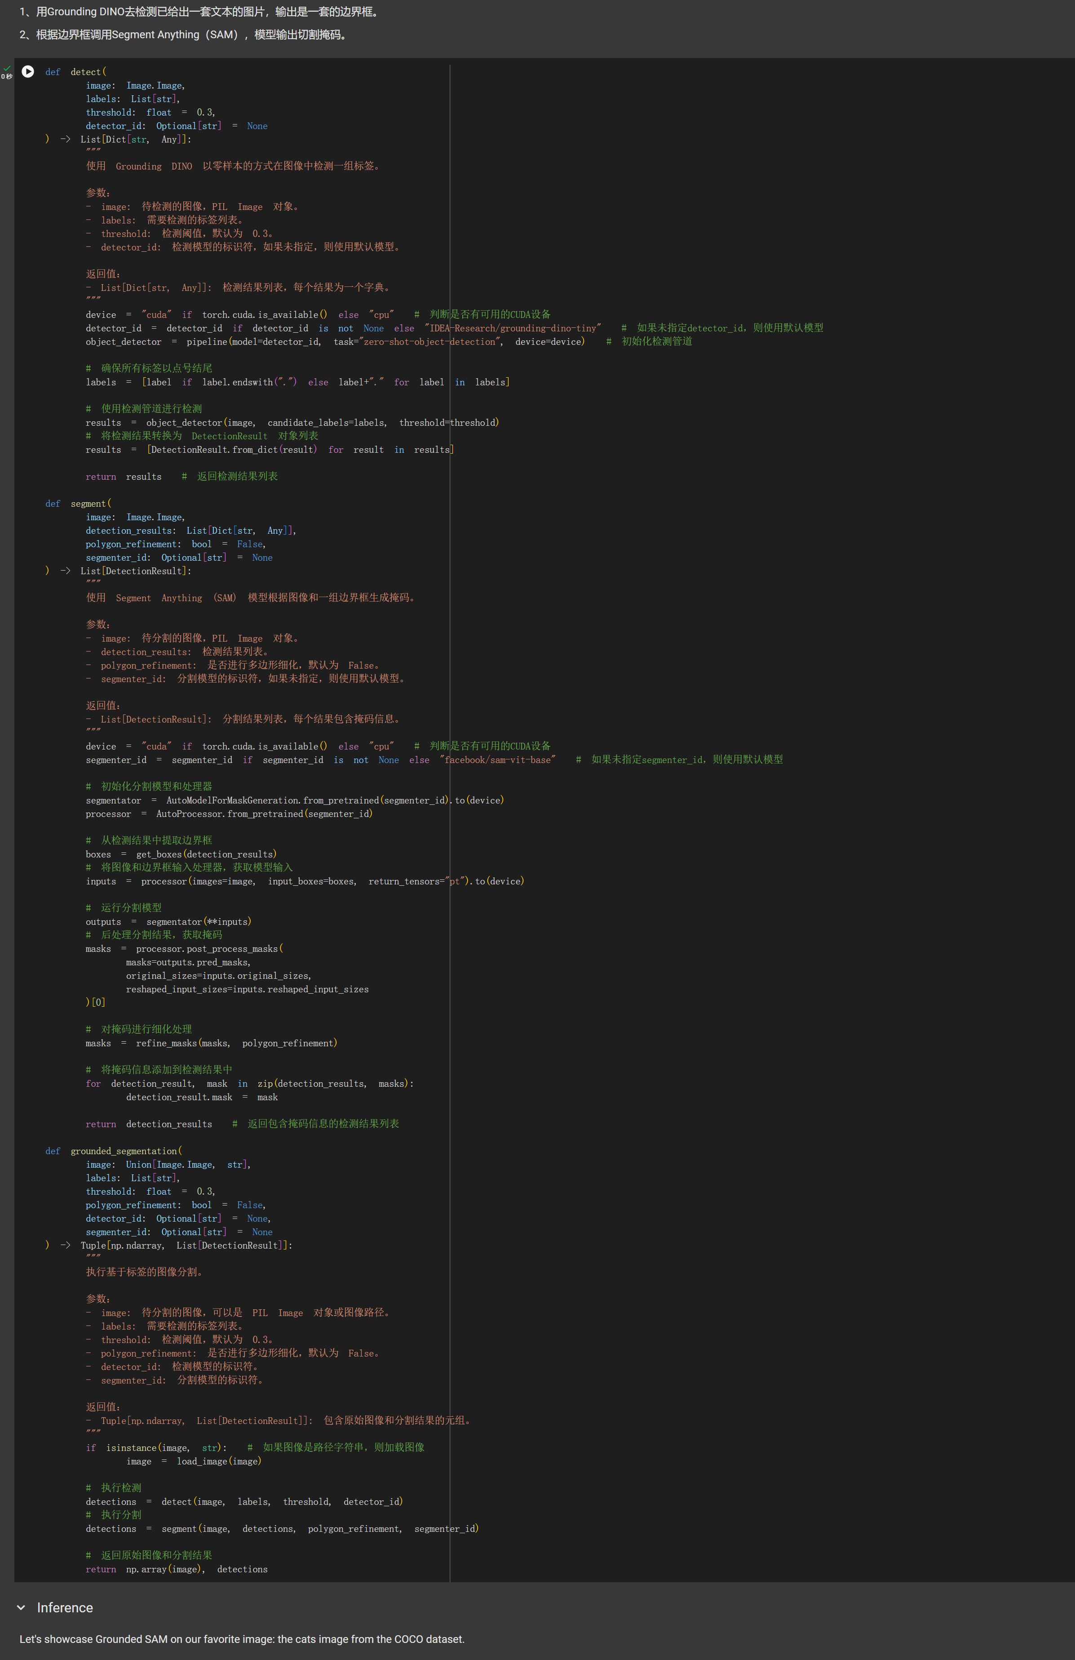

图9 定义Grounded SAM方法

在COCO数据集的猫的图片上展示Grounded SAM。

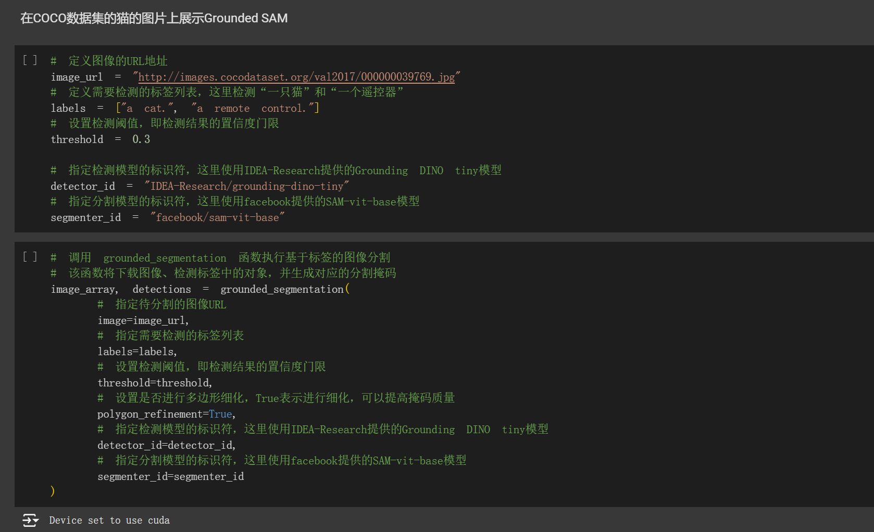

图10 COCO数据集结果展示

可视化Grounded-SAM模型绘制结果。

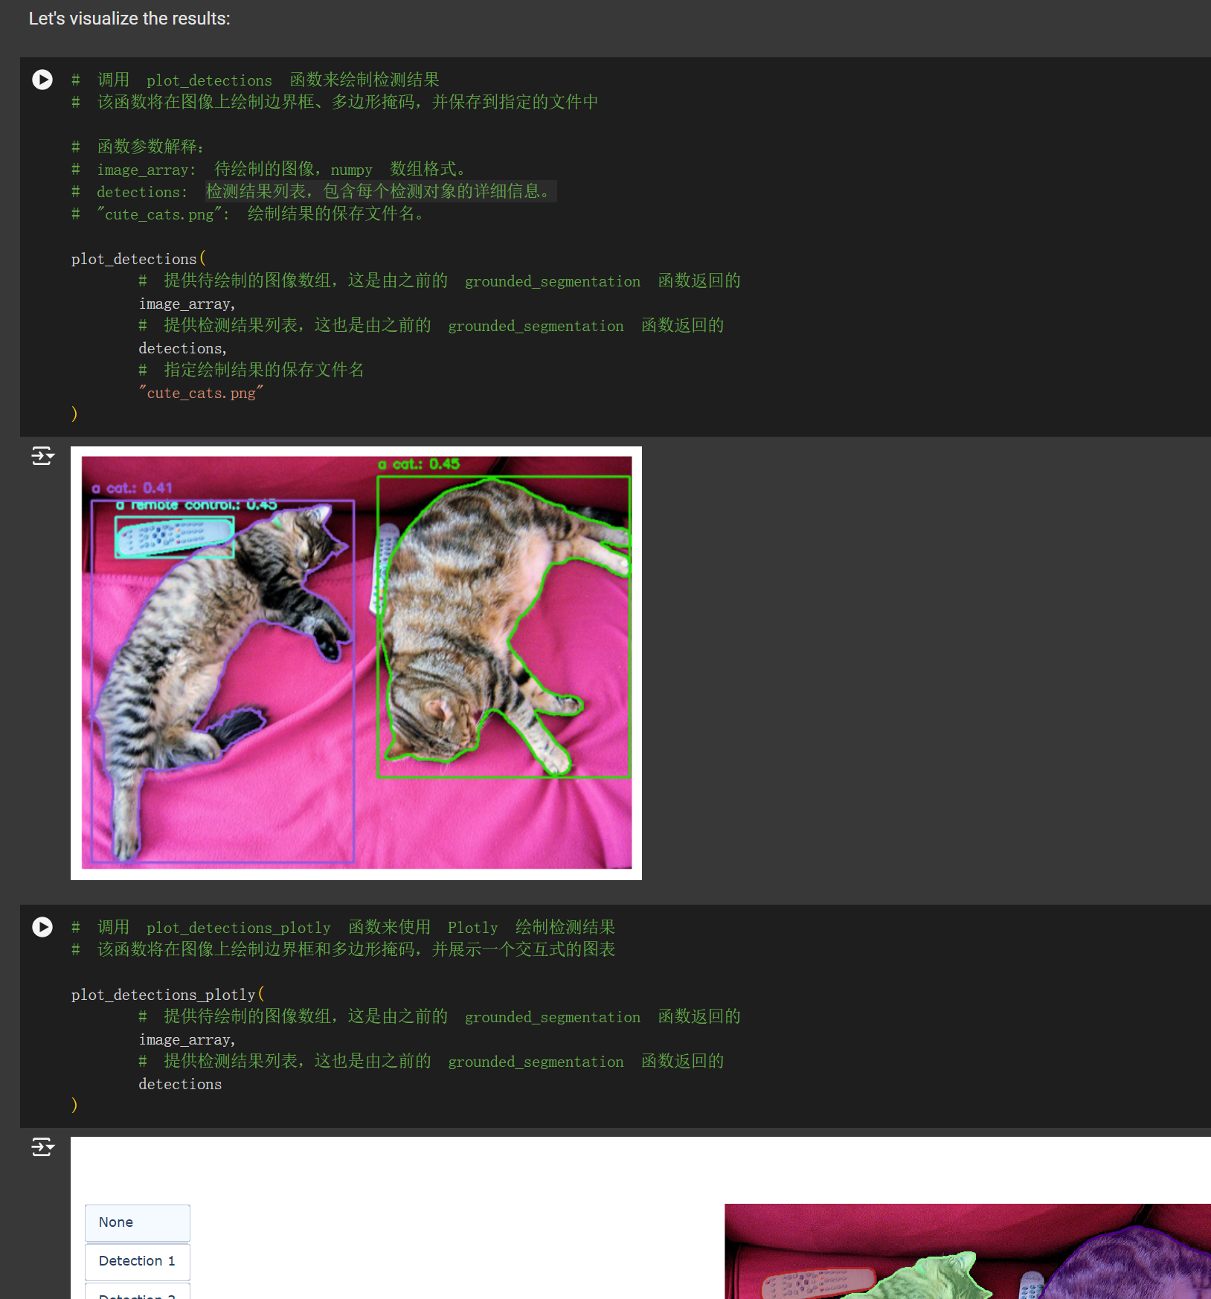

图11 可视化模型绘制结果

交互式图表可视化结果展示。

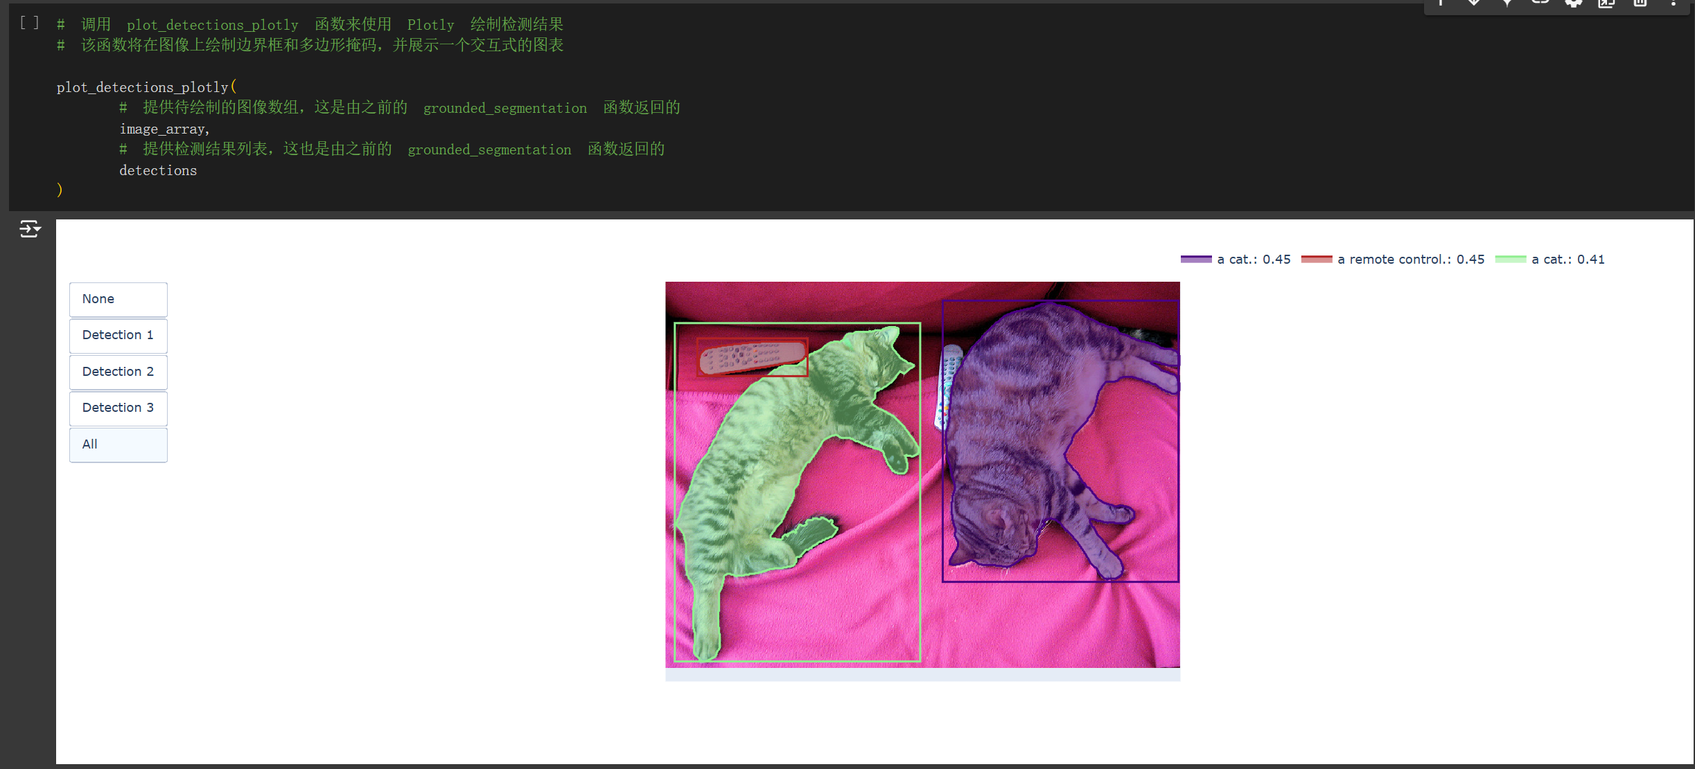

图12 交互式图表可视化结果展示

**实验内容3 - 集成RAM++和Grounded-SAM：**

问题1：由于Google Colab对GPU资源的限制，需要将模型在VS Code或者Notebook里面集成，但是“!pip install --upgrade -q git+https://github.com/huggingface/transformers”这行代码只能在Google Colab里面运行，在VS Code或者Notebook里面会因为网络或者其他问题一直报错，无从下手。

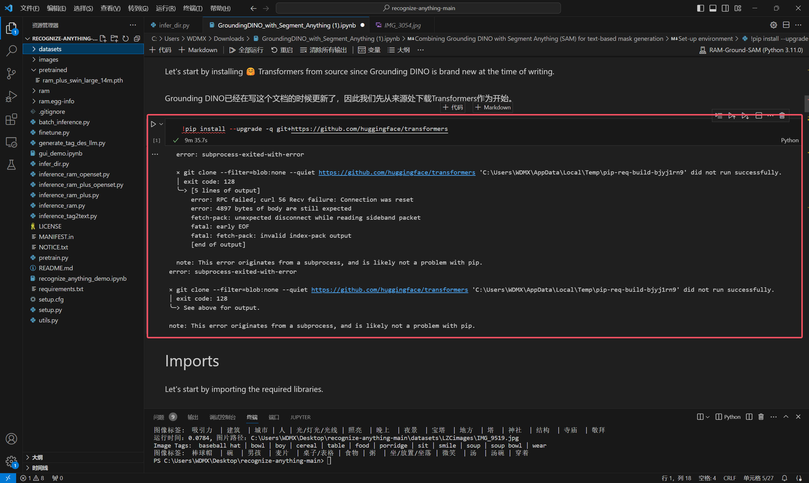

图13 上为VS Code报错，下为Notebook报错

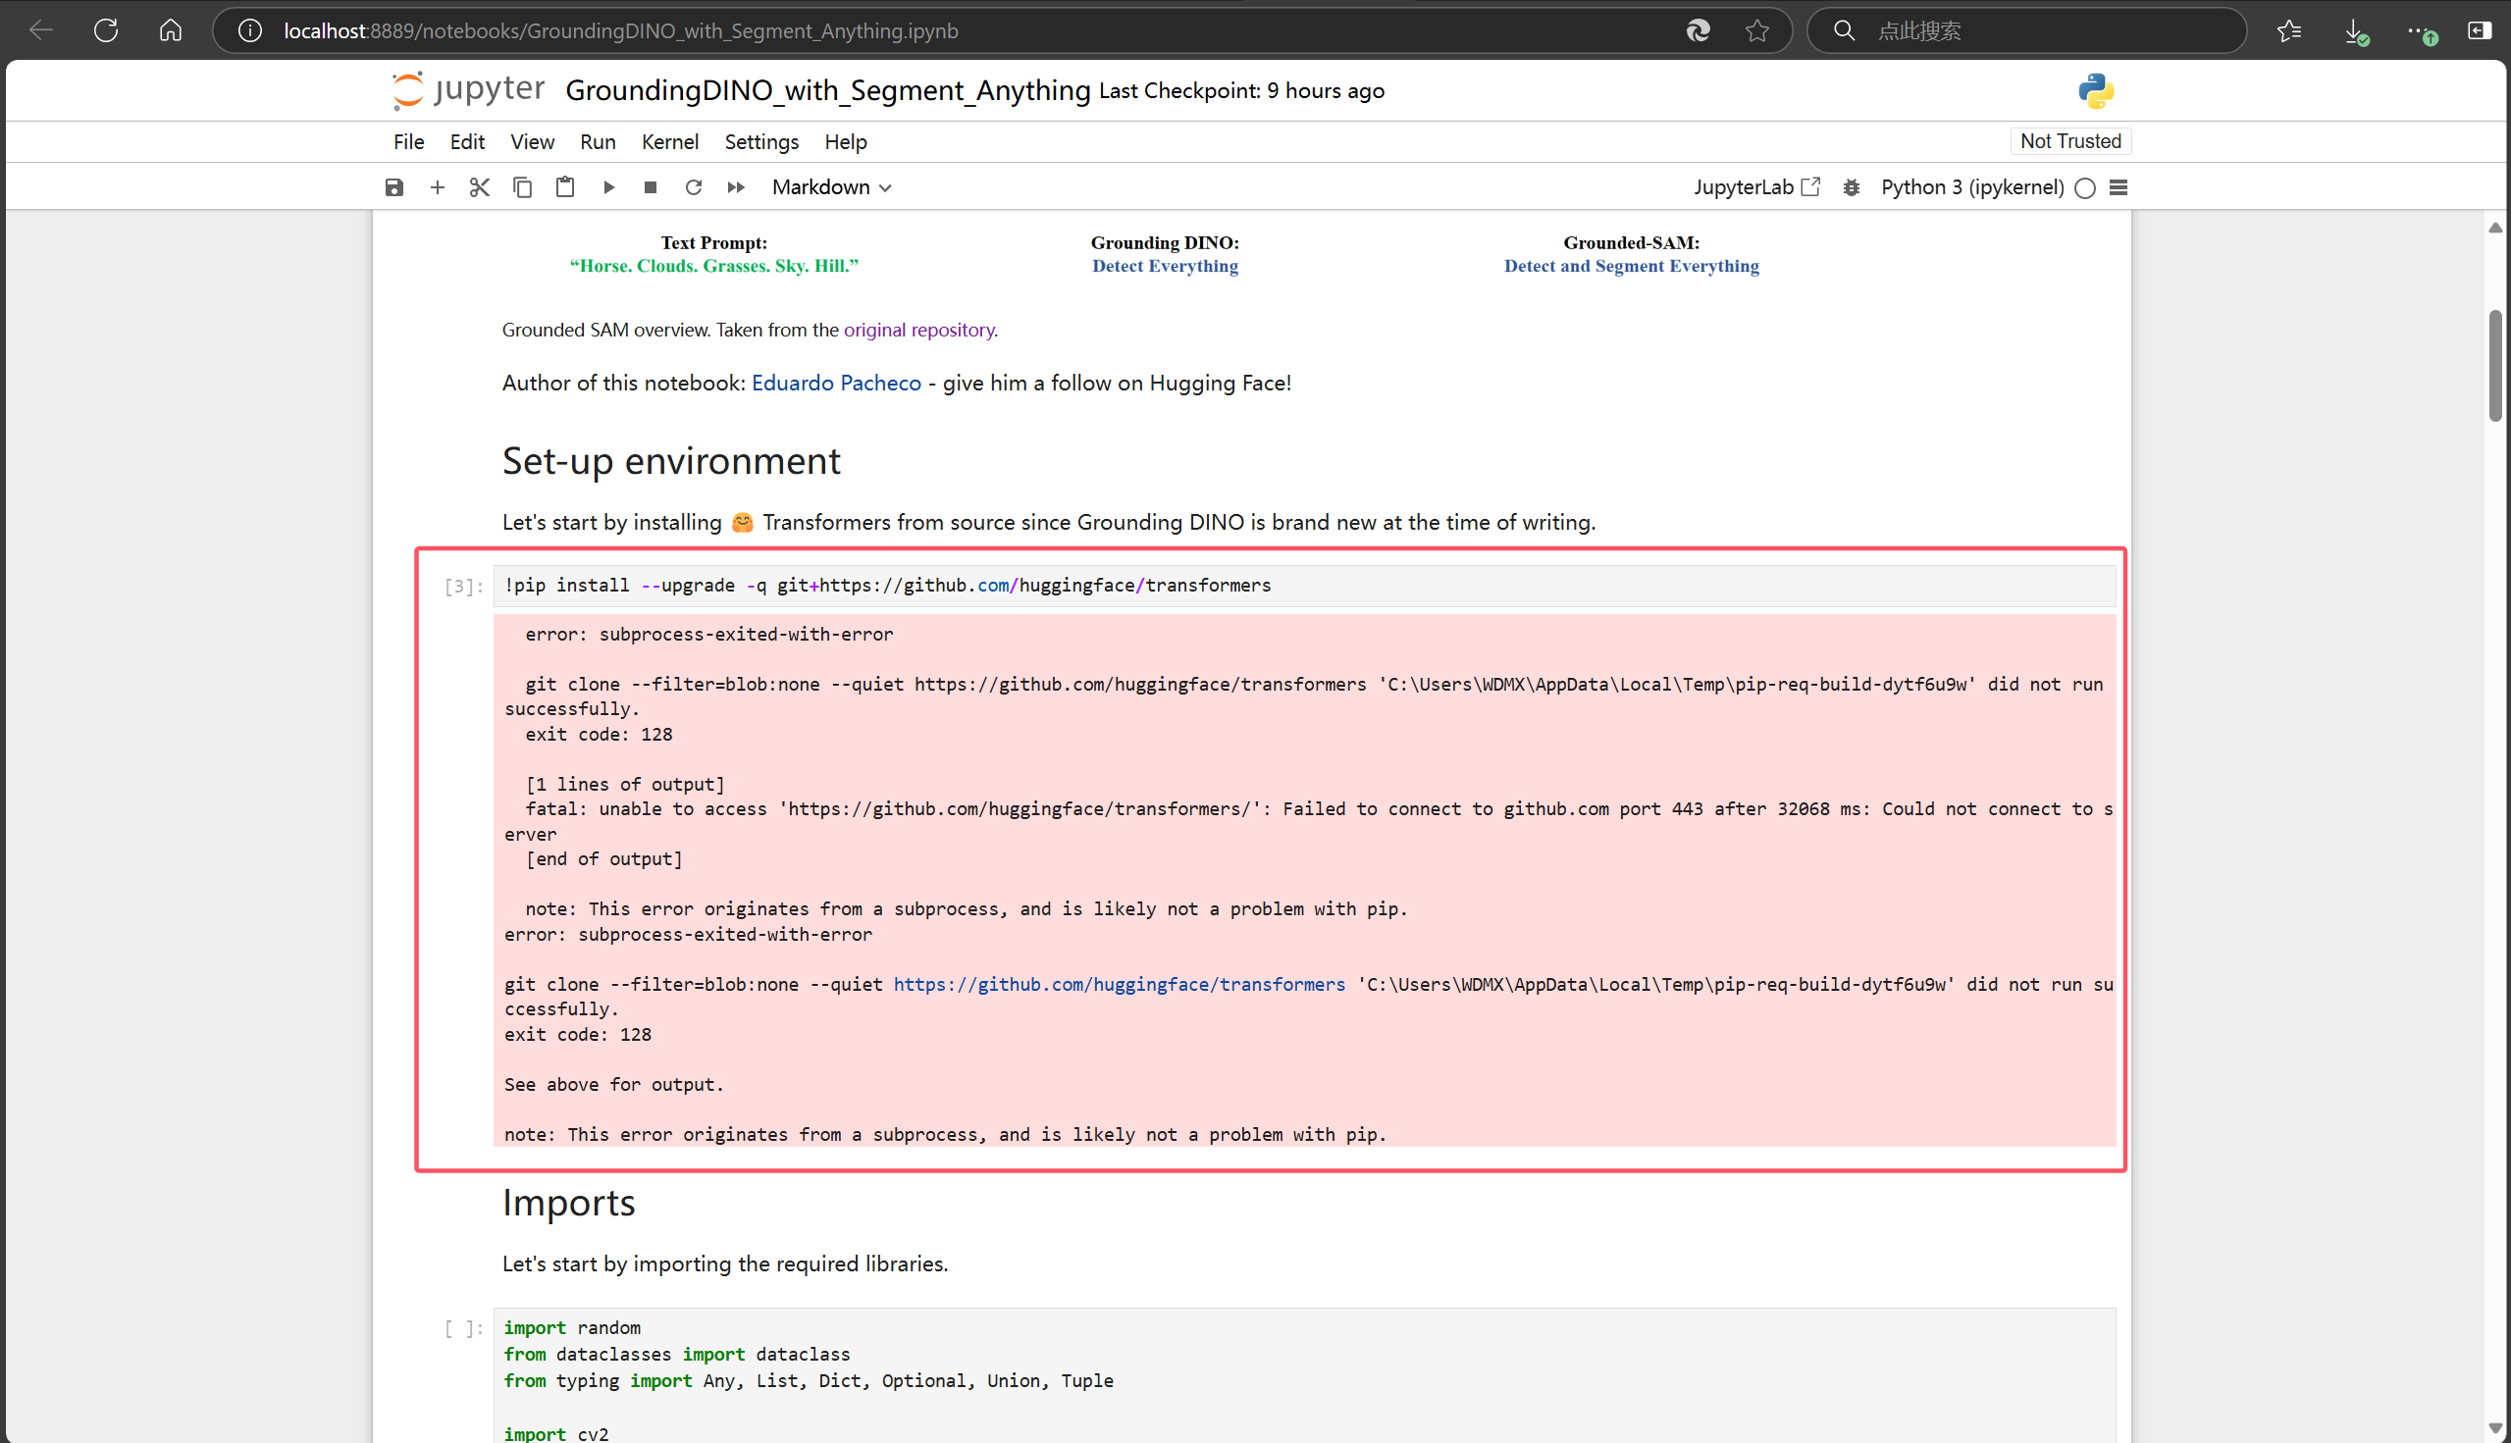

问题2：思路是“将RAM++对图片数据集运行生成标签，保留标签结果并传给Grounded-SAM模型替换图像标签运行，然后使用本地数据集测试后，再使用OCID数据集检验”目前是这个思路不知道对不对。然后把RAM++和Grounded-SAM在Google Colab合在一起了，但是GPU跑了一会儿容量不够报错，CPU跑了1个多2个小时RAM满了，都跑不出来。

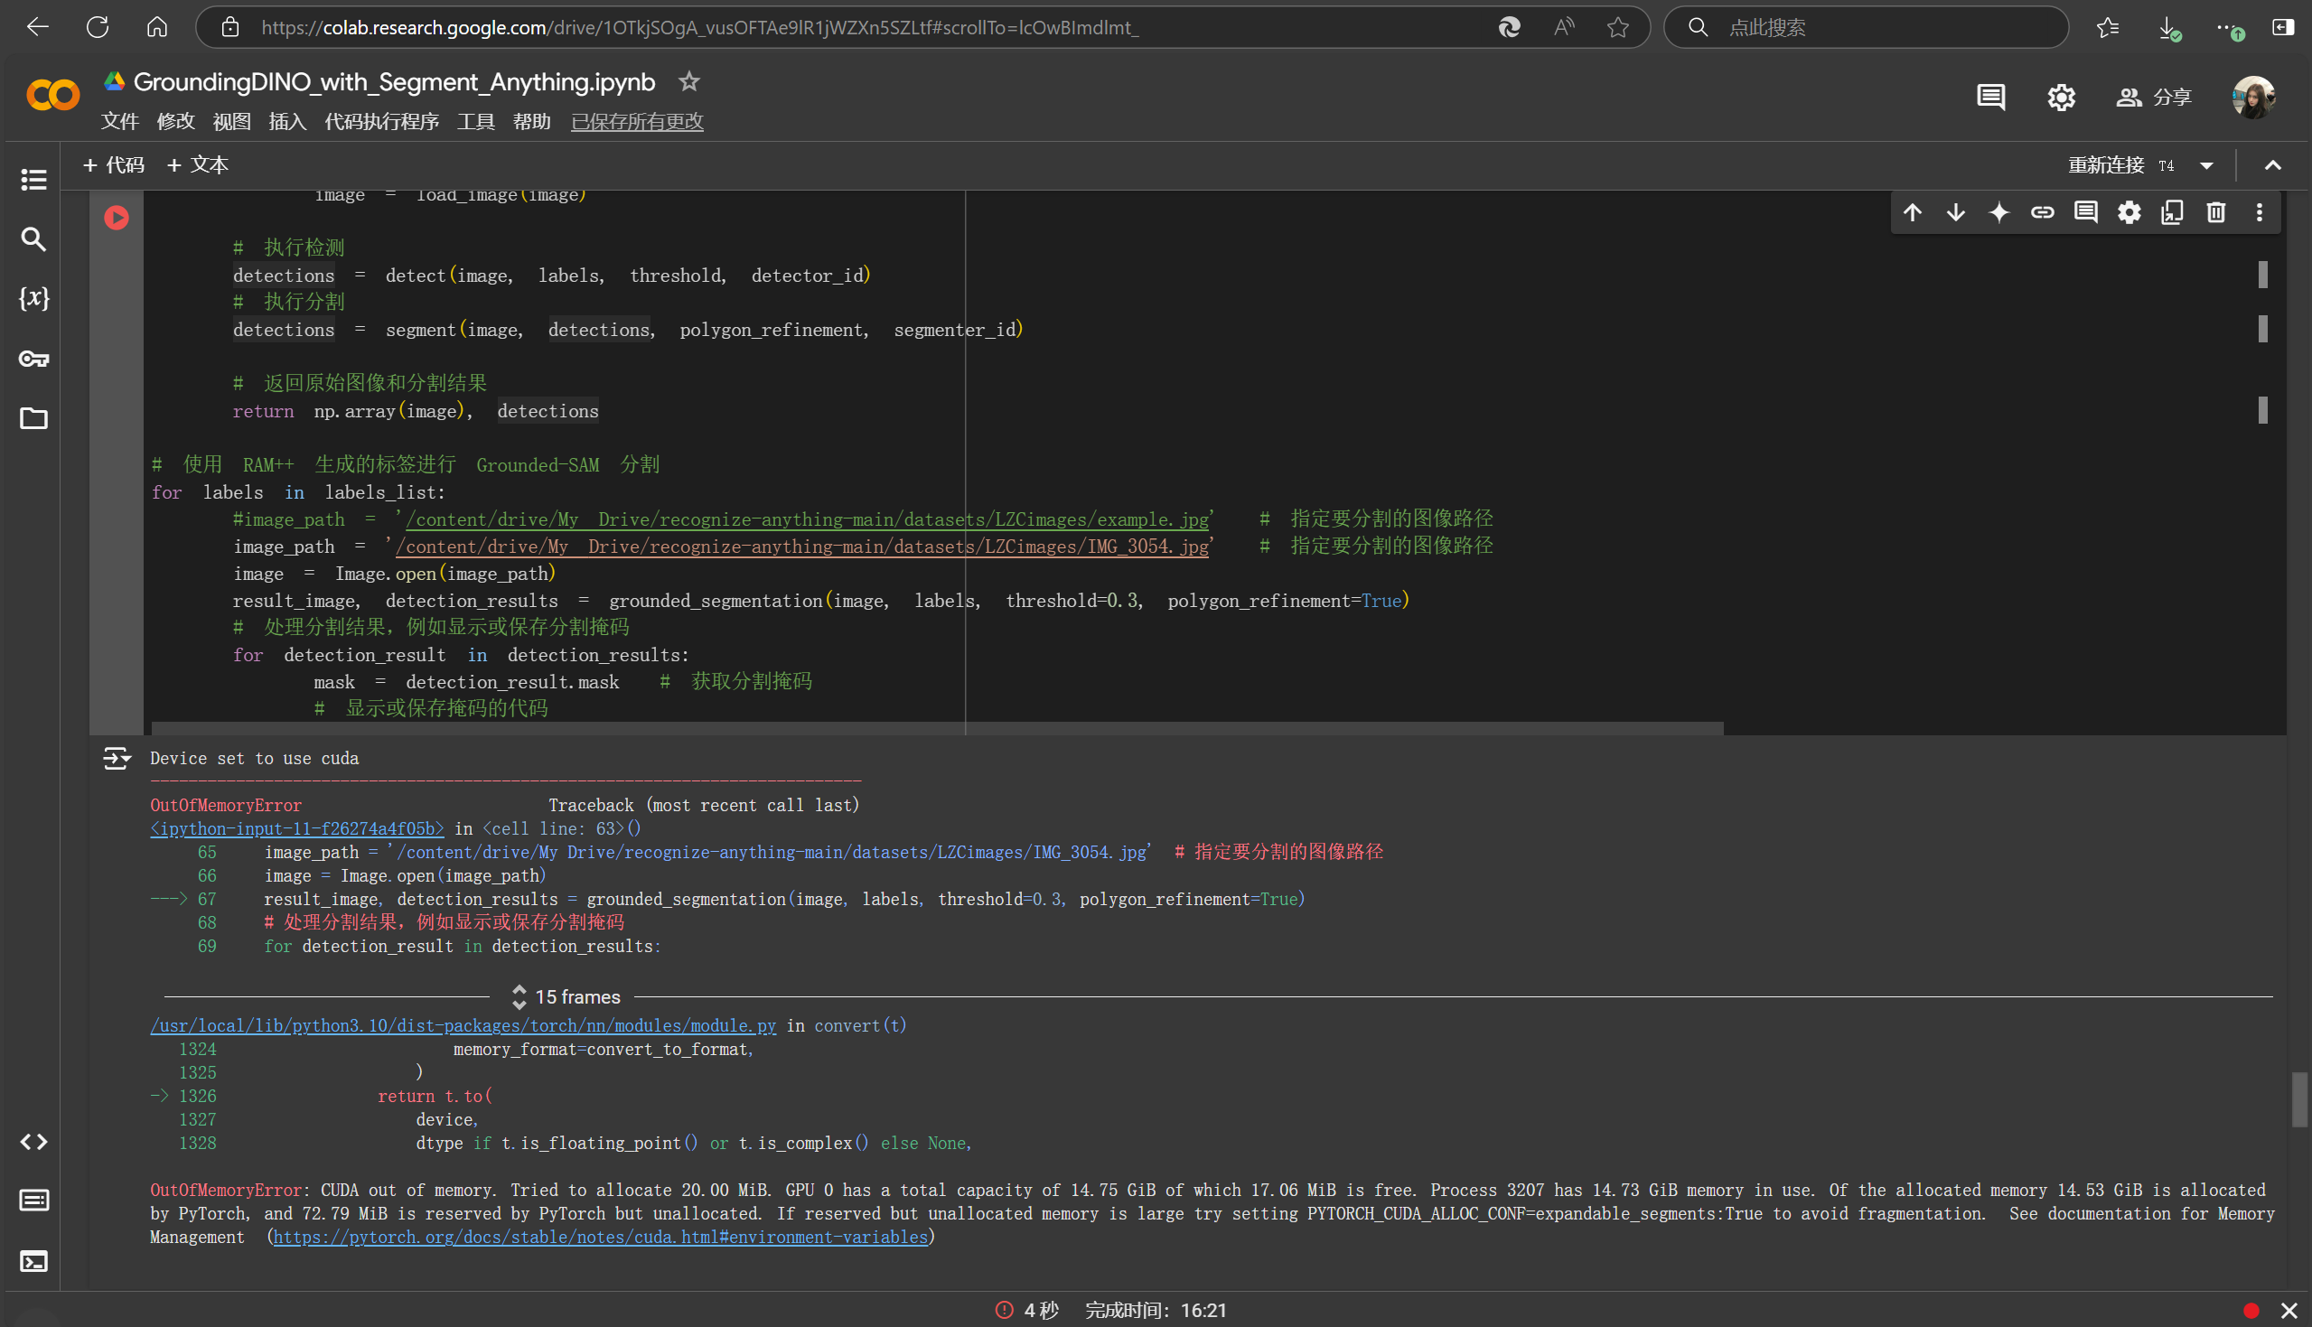图14 上为GPU不足，下为CPU运行（RAM撑满了）

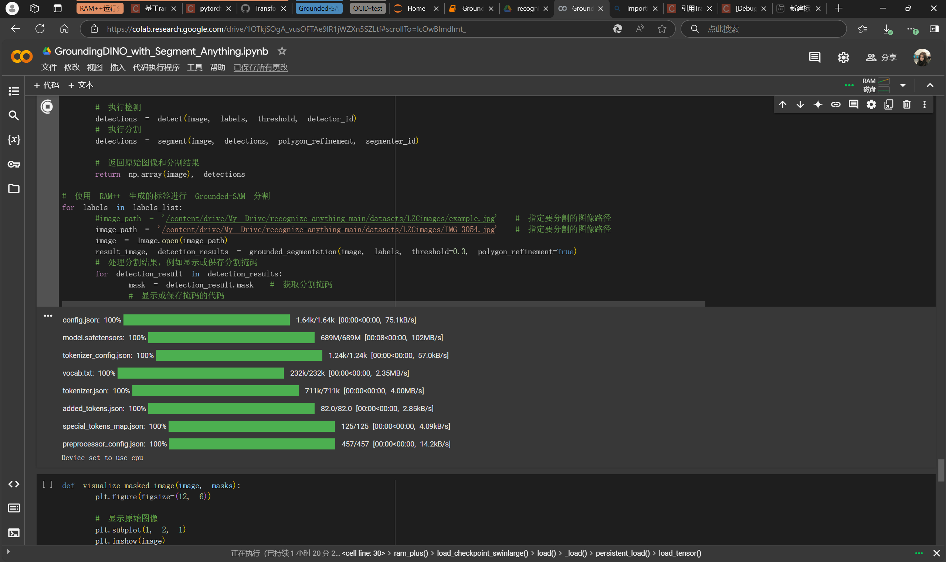

**【结合问题1和问题2，目前想把这个模型转移到Notebook去跑，但被限制】**

问题3：然后OCID的数据集的测试不是很懂，下载下来了OCID-dataset.tar.gz，是没见过的后缀名，大概6.35G，那个使用教程是按照红框来的话感觉不知道怎么输入进去，蓝框不知道需不需要在红框做之前去做，有点不太理解

